第三届上海市科普讲解员大赛复赛注意事项

为保障第三届讲解员大赛顺利进行，减少由PPT等问题造成比赛问题，让选手在比赛中能更好表现，现制定以下
- PPT制作上报注意事项
1、邮件名格式
组名+序号+姓名+PPT内容名
例：A组1号沈晓兰-会走路的建筑

- 上传PPT邮件内容
PPT文件+PPT播放附件+播放特例简述（PPT制作中有加入视频、音频、FLSH等内容特别注意以下内容）

例：PPT制作后有如下文件

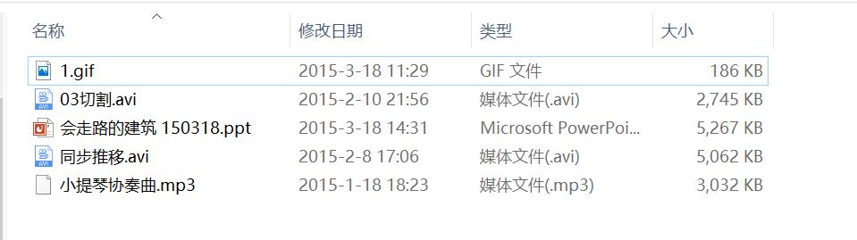

打包发送邮件时需建描述文档编写内容如下：
- PPT包含附件4（1个gif图片，2个avi视频，1个MP3）
2、PPT第2~3页有声音，第七页有视频，第9页gif，第11页有视频

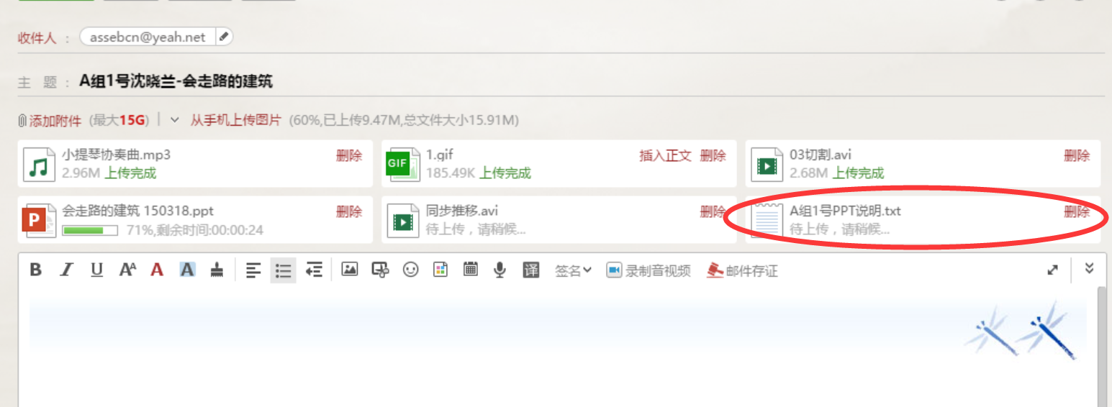
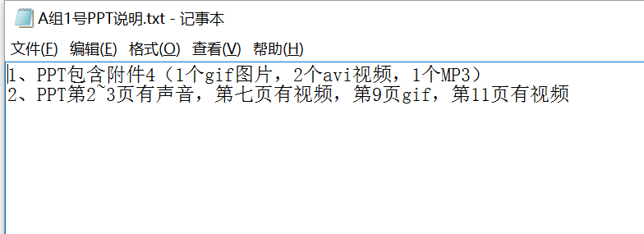

PS: 请制作完成后多换几台电脑播放测试后才发至联合会邮箱（assebcn@yeah.net），有条件的最好使用投影测试下！！！

- 复赛PPT翻页事项
复赛PPT翻页将统一使用翻页器（型号：罗技R400/R800）请选手提前了解使用方式。
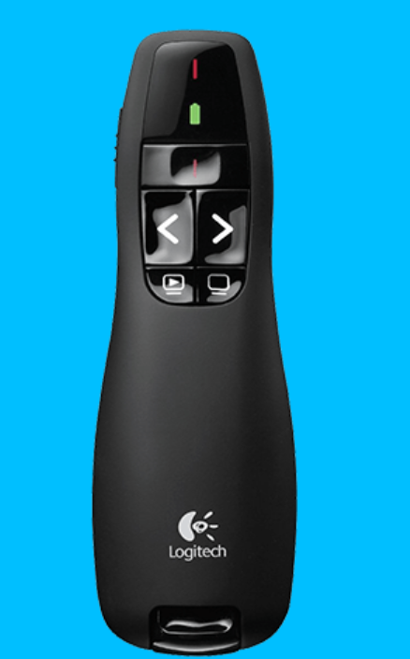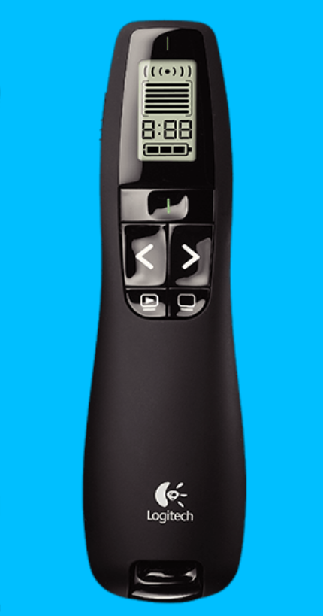

邮箱：assebcn@yeah.net
联系人：邓玺
TEL:021-62610244
QQ:27604022

